
藥訊
出版單位：藥劑科
聯絡電話：
4629292-22525
Ten-Chan Medical group

期別No.11201
健康、真愛、天成心

緩解乾眼症不可或缺的角色:人工淚液
陳威全 藥師
一. 人工淚液的分類與使用注意事項
因現代3C產品發達，越來越多人使用電子產品從事工作、娛樂活動。眼睛在藍光螢幕前長時間的暴露之下，時常感到眼睛乾澀，眼睛紅、癢、有異物感、刺痛等症狀。再加上空汙、辦公室空調下過於乾燥環境因素，原本好發於中、老年族群的乾眼症，患者年齡已有年輕化且患病人數有逐年上升的趨勢。
根據國際乾眼症研討會（International Dry Eye WorkShop）的指引，乾眼症的第一線處置包括環境、個人生活習慣的改善、營養品補充、物理性熱敷等，其中眼部潤滑劑（Ocular lubricants）也就是人工淚液的使用更是每位乾眼症患者必須接受的治療。目前市面人工淚液製劑雖然不多，但這些製劑在成份、劑型上仍有些許的差異性，因此該如何選擇適合的人工淚液治療就顯得相當重要。
二.人工淚液劑型：水劑、凝膠、藥膏
水劑為最常見的人工淚液劑型，具有基本的保濕作用。凝膠的黏稠度較水劑高，能在眼表停留較長的時間，因此保濕效果及作用時間都比水劑佳。藥膏黏稠度最高，在三種劑型裡面保濕效果最長效。
使用凝膠、藥膏黏稠度較高的劑型會有視力模糊的副作用，因此會建議在睡前使用。
三. 人工淚液的成份：水、防腐劑、保濕潤滑劑
基本款的人工淚液只有水及防腐劑的成分，提供最基本的保濕效果，如目前本院的Patear 派滴兒藥水。
如果再添加聚合物類保濕潤滑劑，如羧甲基纖維素（CMC）、羥丙基甲基纖維素（HPMC）、聚乙二醇（PEG）、丙二醇（PG）等，因為這些成分粘膜附著能力佳，所以提供了更長時間的保濕效果，本院的Artelac 愛特淚 眼藥水即是這類製劑。

四. 人工淚液防腐劑
一般來說，瓶裝可多次使用的眼藥水，為了不被微生物污染，都含有防腐劑，而提供單次使用的單支包裝則不含防腐劑。
在瓶裝眼藥水中常見的防腐劑有Purite、Polyquad、Certimind及Benzalkonium chlooride（BAK）。其中BAK最常出現在大部分的眼藥水。BAK如果長期使用，會對結膜上皮細胞造成破壞，因此，如果需要長期使用人工淚液且每天頻次達到4次以上者，建議改用不含防腐劑單支包裝的人工淚液。
Purite為新一代專利防腐劑，出現於Allergan藥廠的產品中，此成分遇光會分解水、氧氣、鈉、氯自由基，可在眼表分解不殘留，對眼睛不會造成傷害。
同為新一代專利防腐劑的Polyquad，被Alcon藥廠拿來當部分眼用製劑的保存劑，此成分為BAK四級銨的衍生物，但因分子量較大，所需濃度需求較低，故對眼睛造成的傷害較小，長期使用安全性高。
單支包裝由於不含防腐劑，開封後要是沒用使用完畢，也必須在當日丟棄，避免微生物污染。
五. 新一代人工淚液
新一代人工淚液常出現左旋肉鹼（L-carnitine）、甘油（Glycerin）及赤蘚糖醇（Erythritol）等成分，這些成分可以進到細胞內成為細胞質的溶質，平衡內外滲透壓，可預防高張性淚液造成細胞脫水受損。
另一常見的成分為瓜爾膠（HP Guar），為一種具有專利的增稠劑，可以讓淚液在眼表維持停留的時間更長。
某些乾眼症與眼板腺功能障礙有關，眼板腺負責製造淚膜最外層的油脂層，可以防止淚液蒸發，當這層油脂分泌不足，造成淚膜的水液層快速崩解，則為“缺油性乾眼症”。這一類型患者適合脂質加強型人工淚液，可以強化、保護脂質層。

以下為市面上常見的人工淚液整理
凝膠型人工淚液、藥膏型人工淚液
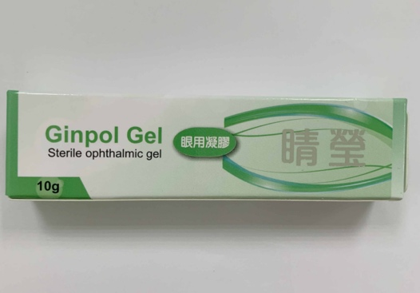 | 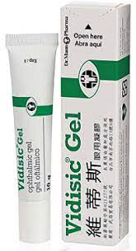 | 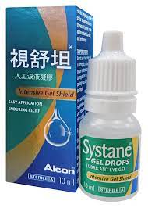 | 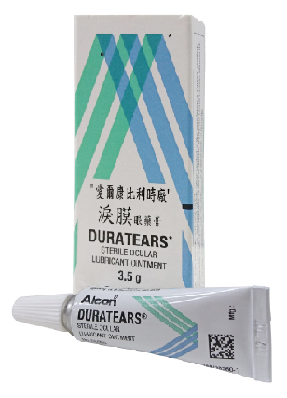
晴瑩 凝膠 | 維蒂斯 凝膠 | 視舒坦 人工淚液凝膠 | 淚膜 眼藥膏
一般人工淚液：水＋傳統防腐劑＋保濕潤滑劑
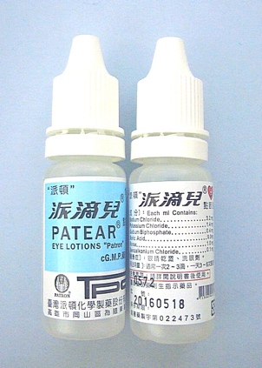 | 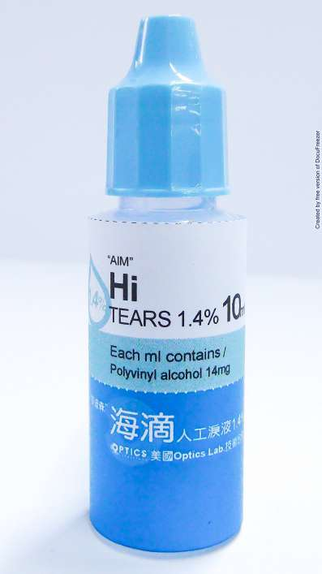 | 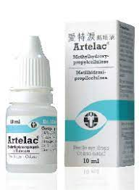 | 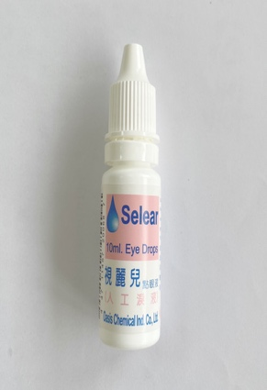
派滴兒 | 海滴 | 愛特淚 | 視麗兒
新型防腐劑（Polyquad、Purite）＋保濕潤滑劑
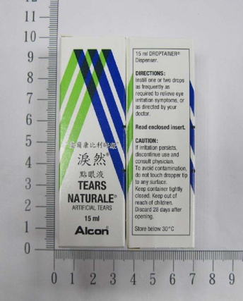 | 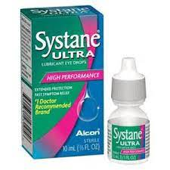 | 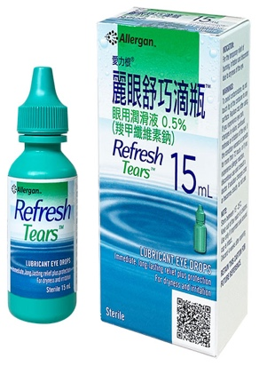 | 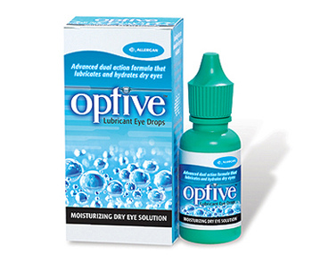
淚然 | Systane Ultra 視舒坦 | 麗眼舒巧滴瓶 | 優麗舒眼用點眼液
新一代人工淚液（含HP Guar、平衡滲透壓成份）
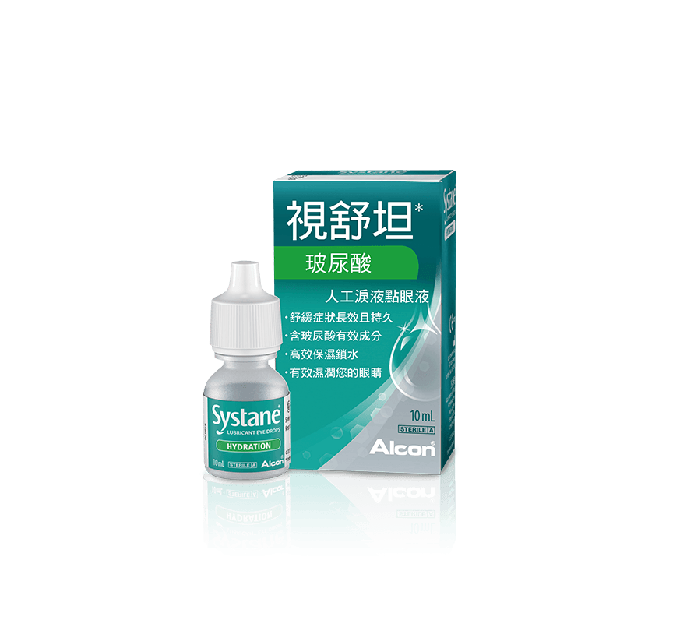
Systane Hydration 舒視坦 玻尿酸 | Systane Ultra 視舒坦 | 優麗舒眼用點眼液

脂質加強型人工淚液
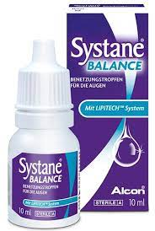 | 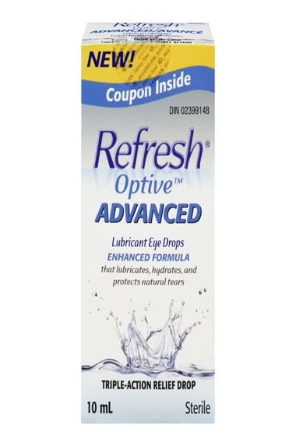 | 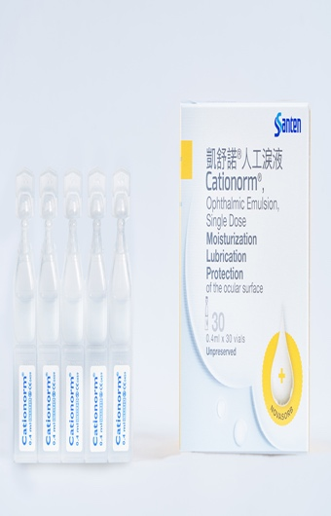
SYSTANE Balance 視舒坦倍潤濕 | Optive Advanced 優麗舒加強型眼用乳劑 | Cationorm 凱舒諾
不含防腐劑單支包裝眼藥水
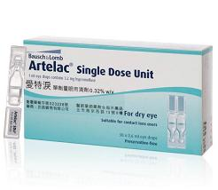 | 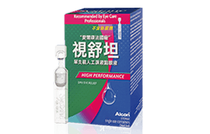 | 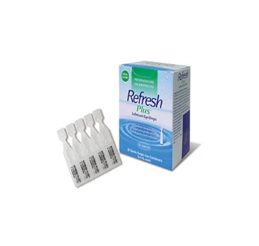
愛特淚單劑量眼用滴劑 | 視舒坦單支裝 | 麗眼舒單支裝點眼液

七.資料來源:
- 我是眼科醫師，我有乾眼症 李文浩 著 大塊文化
- 舒適坦 人工淚液點眼液 仿單
- https://www.allergan.com.tw/zh-tw/about 台灣愛麗根官網
- https://www.tearfilm.org/dettnews-tfos_dews_ii_patient_summary/6814_5519/eng/
- https://www.cmuh.cmu.edu.tw/NewsInfo/NewsArticle?no=7384

